EEM 217 ÖRNEK SINAV SORUSU ÇÖZÜM (BONUS)

Final Sınavı Ekstra Soru:

numberOfStudents = 500 # öğrenci sayısı

minAge, maxAge = 18, 27 # yaş aralığı

ages = randint(minAge, maxAge+1, numberOfStudents) # rastgele yaşlar (tekdüze dağılım - uniform distribution)

# olaylar hakkında bilgi veren, ihtimalleri hesaplayan ve ekrana yazdıran fonksiyonu çağır

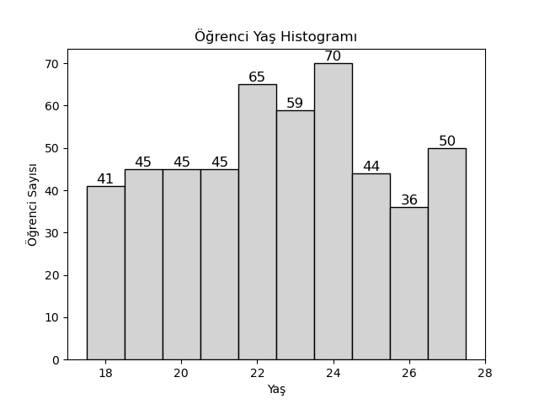

A: Öğrencinin 21 yaşından büyük olması --> P(A): 324/500 = 0.648

B: Öğrencinin 20 yaşında veya daha küçük olması --> P(B): 131/500 = 0.262

C: Öğrencinin 20 yaşından daha küçük veya 21 yaşından daha büyük olması --> P(C): 410/500 = 0.82

D: Öğrencinin 20 yaşında olması --> P(D): 45/500 = 0.09

E: Öğrencinin 18 yaşında olması --> P(E): 41/500 = 0.082

F: Öğrencinin 20 yaşından küçük olması --> P(F): 86/500 = 0.172

E|F: 20 yaşından küçük olan bir öğrencinin 18 yaşında olması --> P(E|F): 41/86 = 0.47674418604651164

F|B: 20 yaşında veya daha küçük olan bir öğrencinin 20 yaşından küçük olması --> P(F|B): 86/131 = 0.6564885496183206